Приложение к проекту

№1

**Анкетирование**

1. Вы празднуете День Святого Валентина? (да/нет)
2. Какие символы этого праздника вам известны? (например цветы)Написать своё__________________________________________________________________________
3. Вы предпочитаете покупать валентинки или делать своими руками?
4. Кому адресуют открытки?______________________________________________________
5. Какая «служба»работает в этот праздник?(полиция, больница, почта)Нужное подчеркнуть
6. Что обычно пишут в открытках?_________________________________________________________________________________________________________________________________________________

№2

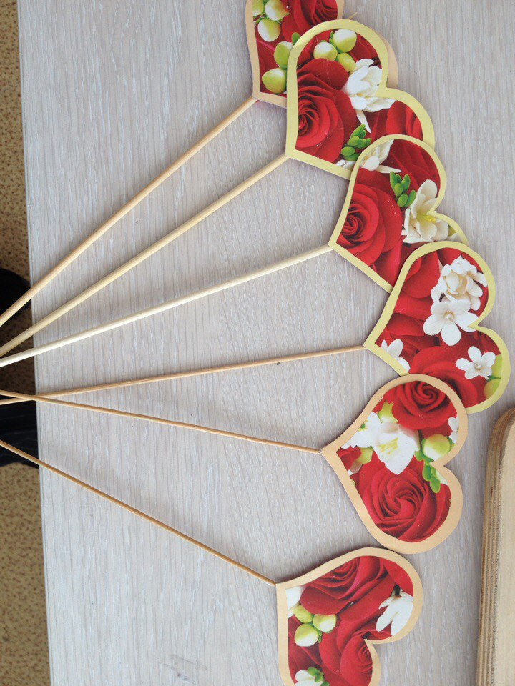

№3

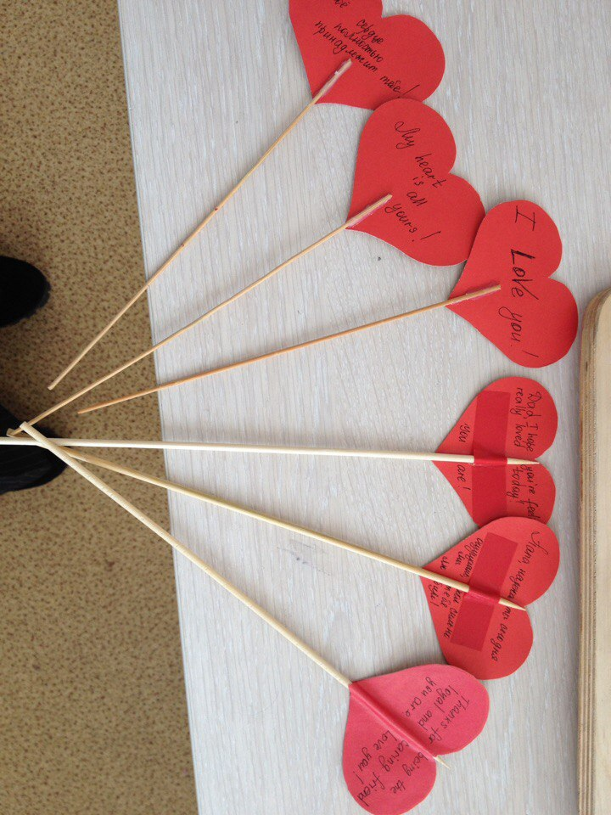

№4

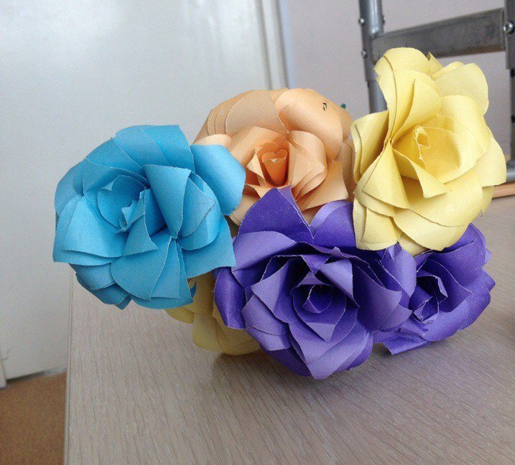

№5

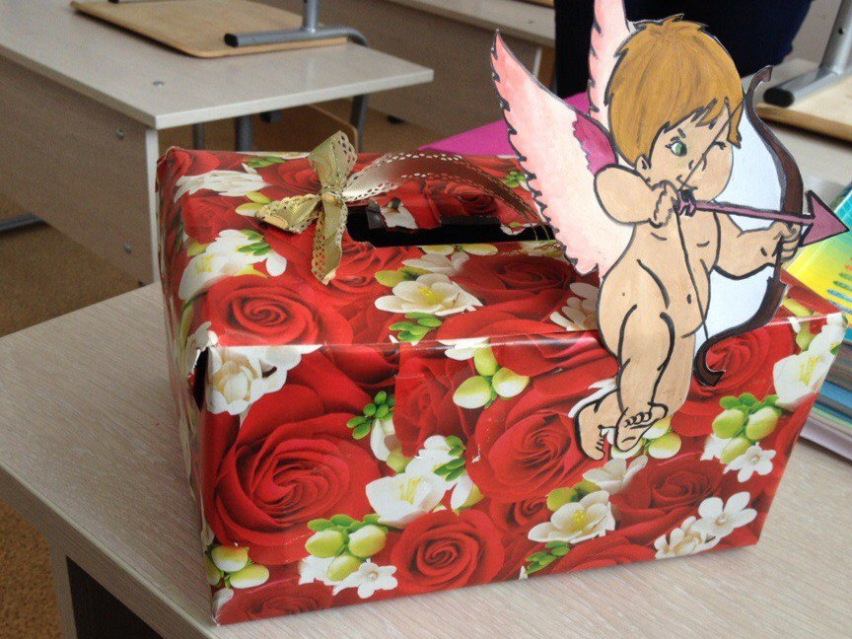

№6

